精功远大DVR方案简单介绍

一，方案举例

1.2010年3月开始推出自己的新产品：
（1）JG1004-P（4CIF实时，4D1非实时，全规格机器，主IC：Hi3512）
（2）JG1008-P（8CIF实时，可动态分配1路D1，全规格机器，主IC：Hi3511）

我司自己开有该产品模具，可供客户中性使用，亦可为客户自己的模具定制产品！

该产品工程案例：安徽某安防公司用在全县公安监控

产品图：
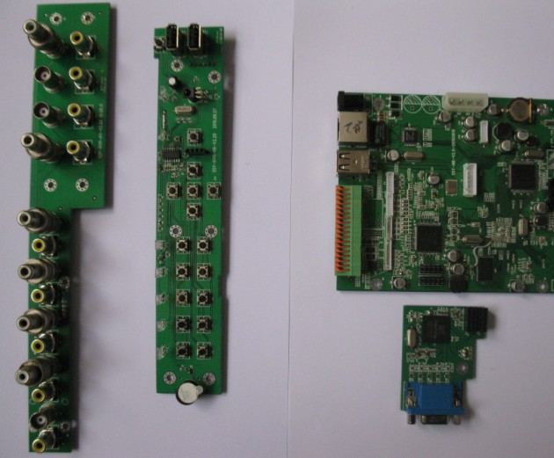
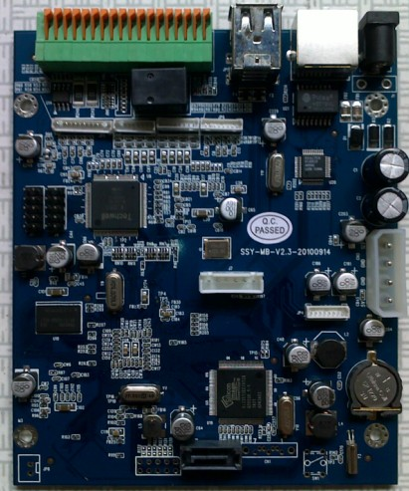
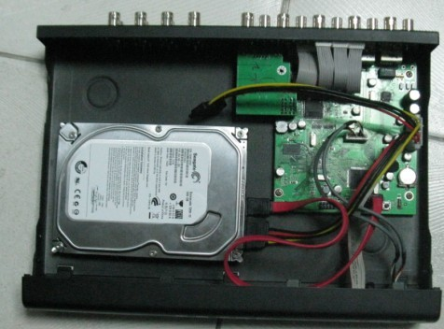
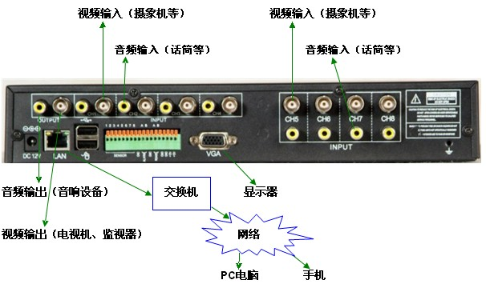
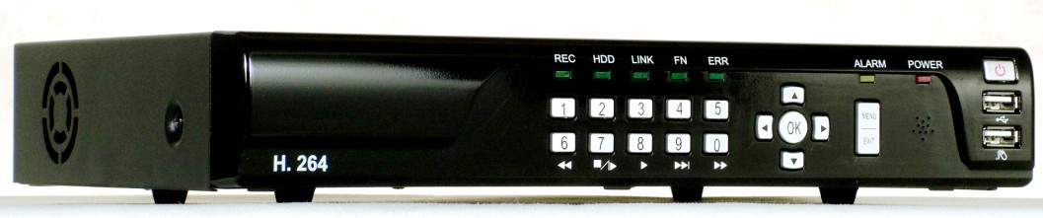

2.2010年10月推出Hi3515系列机器：
- JG5004-P：精功4路专业版（4D1实时），全规格机器；主IC：Hi3515
- JG5004-A：精功4路精简版，没有I/O报警，尾板无USB接，主IC：Hi3515
（3）JG5008-P：精功8路专业版（2D1+6CIF），全规格机器；主IC：Hi3515
（4）JG5008-A：精功8路精简版，没有I/O报警，尾板无USB接口，主IC：Hi3515

该产品成功案例：供给某上市公司出口海外订单
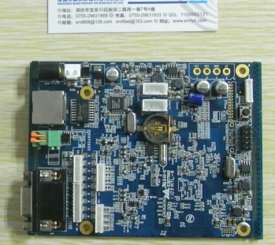
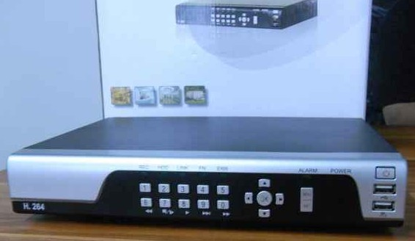

二，规格说明

全规格！如：
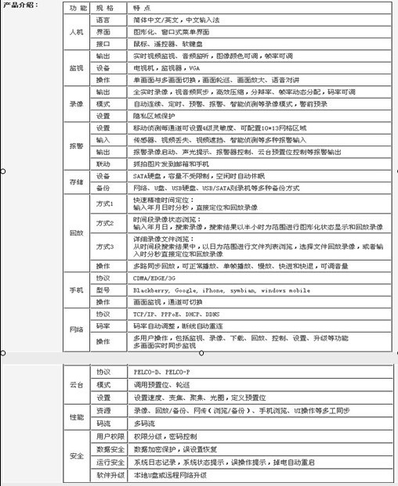

市面上所有其他公司产品能做的，我们全包含！

三，操作界面等

傻瓜式容易操作界面，可以根据客户定制快速修改！
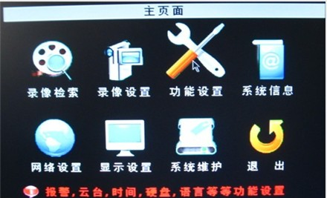
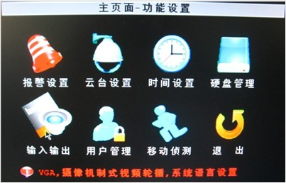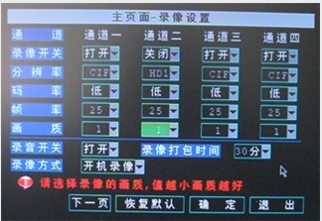
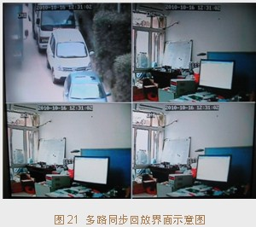

四，公司信息

2009年开始组建，公司研发团队来自：美安、图敏、锐明、同为、利堡等等大安防公司核心软、硬件研发人员。
公司前身：深圳市深思远科技有限公司，网站：http://www.senseyee.com/，该公司由另一股东还在经营，不过不做产品。
公司现在：深圳市精功远大科技有限，有自己的贴片加工厂，能快速及时给客户赶货。网站：http://www.jgyd.net/，欢迎合作！

公司安防监控系列产品方案（DVR，MDVR，NVR，IPC，DVS，HVR，DVF，CMS）都期待您的合作！

五，公司动态

Hi3520系列机器正在进行中

